# Zpracování textu na počítači

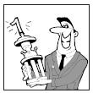Tato kapitola obsahuje popis pokročilých funkcí textového editoru, které by se vám mohly při psaní publikací hodit. Základem pro pochopení této kapitoly je předpoklad, že umíte pracovat s textovým editorem Microsoft Word alespoň na takové úrovni, že:

* jste schopni vytvořit jednoduchý dokument, tento si uložit, případně vytisknout,
* umíte formátovat písmo a odstavce,
* umíte pracovat se styly a šablonami.

Na tyto dovednosti se text kapitoly na mnoha místech odkazuji.

Cílem této kapitoly je seznámit vás s pravidly, normami a funkcemi, které by vám mohli pomoci při psaní seminárních prací a hlavně bakalářské práce. V úvodu se budeme zabývat základními typografickými pravidly, tj. tím, jak psát text, aby vypadal pěkně a neobjevovaly se v něm zbytečné chyby. Dále se podíváme na předpisy a normy, které souvisí s vytvářením odborných publikací, především s citačními normami. Zbytek kapitoly bude věnován vytváření publikací v textovém editoru Word a typografickém systému LaTeX.

K hlubšímu studiu dané problematiky doporučuji tuto knihu:

* **Zděnek Martínek: Počítačová typografie srozumitelně … s Wordem**. V této knize najdete v přehledné formě základní typografická pravidla a jak se uplatňují v textovém editoru Word.
* **Gavin Ambrose, Paul Harris**: **Typografie – Grafický design**. Další kniha, která se týká typografie. Na rozdíl od první knihy je spíše obecně zaměřená.
* **Tobias Oetiker, Hubert Partl, Irene Hyna a Elisabeth Schlegl, Michal Kočer, Pavel Sýkora: Ne příliš stručný úvod do systému LaTeX2e (aneb LaTeX v 73 minutách)**. V této knize se dočtete mnoho podrobností k práci s typografickým systémem LaTeX. Můžete si ji zdarma stáhnout na adrese <http://www.penguin.cz/~kocer/texty/lshort2e/lshort2e-cz.pdf>. Také já jsem z ní čerpal pro informace o LaTeXu uvedené v této kapitole.

Základní typografická pravidla

Hned první věta u hesla Typografie na české Wikipedii je velice výstižná: „Typografie je umělecko-technický obor, který se zabývá tiskovým písmem.“ Ano, typografie je do jisté míry umění a proto pro mnoho lidí dosti obtížná. Vytvořit kvalitní publikaci bez typografických chyb je pro mnohé velmi obtížné. Když se však budete řídit níže uvedenými pravidly, nemělo by to být tak složité.

Psaní interpunkčních a dalších znamének

Při psaní interpunkčních a dalších znamének se držte těchto pravidel:

* Tečka (.) a čárka (,) – píše se těsně za slovo (bez mezery) a za ní následuje mezera. Mezera se nepíše, pokud za ní následuje další interpunkční znaménko. Pokud věta končí zkratkou, další tečka se již nepíše. Tečka se také nepíše za nadpisem nebo jménem, pokud jsou na samostatném řádku.
* Dvojtečka (:), středník (;), otazník (?), vykřičník (!) – před těmito znaky se mezera nepíše. Mezera se napíše až za tento znak. Výjimku tvoří dvojtečka mezi čísly: u sportovních výsledků se píše bez mezer (10:4), u matematických výrazů se píše mezera z obou stran (5 : 4).
* Uvozovky („ “) – vždy se přisazují ke slovu a vně se píše mezera (pokud nenásleduje další interpunkční znaménko). Jestliže je v uvozovkách celá věta, pak se do nich umístí i tečka. Je-li uvozovkami uzavřeno jen několik slov, dává se tečka až za druhou uvozovku.
* Závorky kulaté ( ), hranaté [ ], svorky { }, lomené závorky < > – stejně jako u uvozovek se závorky vždy přisazují ke slovu a vně se píše mezera. **Vnořené** – hranaté, závorky se používají k označování výslovnosti a pro odkazy na literaturu. Nepřípustné je používání lomítek místo závorek.
* Pomlčka (–) – nemá ve Wordu vlastní klávesu a musí se vkládat do textu pomocí kódu Levý Alt+0150 nebo zkratkou Ctrl+Num–. Pomlčka se používá v těchto případech:
  + pomlčkou uvozená přímá řeč,
  + jako odrážka,
  + pomlčka označující celé peněžní jednotky (např. 150,– Kč),
  + pomlčka nahrazující předložku či spojku (např. „až“, „od do“),
  + pomlčka nahrazující slovo versus (např. Sigma–Baník),
  + pomlčka se též používá pro znaménko minus.

Kolem pomlčky se vkládají mezery kromě případů, kdy k pomlčce přiléhá interpunkční znaménko nebo nahrazuje předložku, spojku nebo slovo versus.

* Spojovník (-) – je kratší než pomlčka a používá se pro dělení slov a jako spojovací znaménko ve složených výrazech. Kolem spojovníků se nesázejí mezery.
* Výpustek (…) – nahrazuje nevyslovený konec nebo začátek věty. Nelze ho nahradit napsáním tří teček. K vložení výpustku použijte kód Levý Alt+0133 nebo zkratku Ctrl+.
* Odsuvník (’) – neboli apostrof nahrazuje písmeno nebo se používá ve zkráceném letopočtu. Odsuvník se vkládá kódem Levý Alt+0146. Odsuvník nelze zaměňovat se znakem stopa (‘).
* Hvězdička (*) a křížek (†) – používají se jako symboly narození a úmrtí nebo pro odkazy v textu. Pokud symbol není použit jako odkaz, píše se s pevnou mezerou. Křížek má kód Levý Alt–0134.
* Symbol násobení (×) – nepoužívá se hvězdička z numerické klávesnice, ale symbol s kódem Levý Alt–0215.
* Paragraf (§) – odděluje se pevnou mezerou (např. § 1).
* Procento (%), promile (‰) – od předcházejícího čísla se oddělují pevnou mezerou kromě případů, kdy má formu jména – v takovém případě se píše bez mezery (např. 50 %, ale 50% vlna).
* Rovnítko (=) – po obou stranách se píše pevná mezera.
* Lomítko (/) – píše se bez mezer (např. školní rok 2003/04).

Psaní čísel

Při psaní čísel dodržujte základní pravidla:

* Věta nesmí začínat číslem. V textu je vhodnější vyjadřovat čísla slovy.
* Nepřípustné je psát místo nuly (0) písmeno velké o (O) nebo místo jedničky (1) písmeno malé l (l).
* Spojení čísla a slova se píše bez mezery (např. 100krát).
* Datum se píše s pevnými mezerami mezi dny, měsíci a roky (např. 15. listopadu 2003).
* Časové údaje v hodinách a minutách se píší bez mezer a s tečkou mezi hodinami a minutami (např. 12.24).

Vkládání znaků, které nejsou na klávesnici

Pro psaní znaků, které nejsou na klávesnici, lze použít tyto způsoby:

* Nejrychlejším způsobem je znát kód příslušného znaku v tabulce kódování písma. Znak, který chcete vložit, potom vložte kombinací Levý Alt+0+kód znaku.
* Jiným způsobem je vložit znak pomocí příkazu Symbol – Další symboly z karty Vložení. Objeví se toto okno:

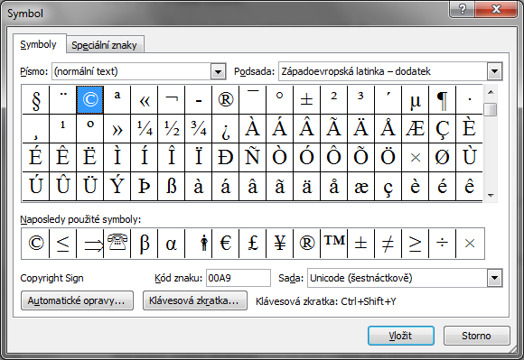

Obrázek 1 – Dialogové okno pro vkládání symbolů.

Zde kromě samotného vložení znaku můžete také zjistit kód znaku v poli Kód znaku. Ten potom použijte k přímému vkládání znaku. Jen musíte nastavit pole Sada na hodnotu ASCII (desítkově).

* Některé znaky lze vložit v jiném rozložení klávesnice (např. na Anglické klávesnici).
* Některé znaky mají k sobě připojenou klávesovou zkratku, kterou lze použít. U ostatních si můžete zvolit vlastní zkratku v okně, které vyvoláte příkazem Symbol – Další symboly z karty Vložení.

Písmo

Písma můžeme rozdělit do tří základních skupin:

1. Patková – tahy písmen jsou ukončeny tzv. „patkami“ a mají obvykle „stínování“. To znamená, že v různých směrech mají různě silné tahy. Příklad:

Popis: times

1. Bezpatková – písmena neobsahují patky a jsou ve všech směrech stejně silná. Většinou jsou i geometrická. V menších velikostech jsou čitelnější než patková. Příklad:

Popis: arial

1. Kaligrafická – zdobná písma, která mají výrazné rozdíly v tloušťce tahů písmen. Příklad:

Popis: merlin

**Písmo a fonty**

Při běžném použití se slova „písmo“ a „font“ používají jako synonyma. Ve většině případů tato záměna nezpůsobí žádnou škodu, protože význam je téměř shodný. Nicméně každý termín má svůj vlastní, jedinečný význam. **Písmo**  je sada znaků, písmen, číslic, symbolů, interpunkce, atd., které mají stejný, jedinečný design. **Font** je fyzický prostředek použitý k vytvoření písma; může jít o počítačový kód, litografický film či kovovou nebo dřevěnou raznici. Lze si font představit jako vykrajovátko na cukroví a písmo jako cukrová vytvořené vykrajovátkem (1).

#### Velikost písma

Velikost písma se udává v bodech. Jeden bod je 1/72 palce, tedy 0,3528 mm. Volba velikosti základního textu závisí na tom, kdo bude dokument číst a na šířce řádku textu. Hrubá orientace pro publikaci formátu A4 vypadá takto:

* dětská kniha – 12 až 16 bodů,
* beletrie pro dospělé – 10 až 12 bodů,
* odborné a vědecké texty – 9 až 11 bodů.

#### Řez písma

Skupiny písem vycházející ze stejného základu se nazývají rodiny písem. Jednotlivá písma se liší silou, šířkou a sklonem. Písma patřící do jedné rodiny se pak nazývají řezy písma. Při psaní jsou k dispozici obvykle tyto řezy:

* velká písmena (verzálky),
* malá písmena (minusky),
* kapitálky – toto jsou kapitálky,
* nakloněné písmo nebo kurzíva – toto je nakloněné písmo,
* tučný – toto je tučný,
* tučná kurzíva – toto je tučná kurzíva.

**Kurziva nebo nakloněné písmo?**

**Kurziva nebo italika** je speciální řez písma odvozený od osy, které je nakloněná v úhlu asi 7-20 stupňů. Italika má kaligrafický styl, který působí kompaktně, částečně díky použití mnoha slitků. Kurzíva se většinou používá u serifových písem.

**Nakloněné písmo** (anglicky oblique) tvoří zešikmenou verzi znaků základního řezu. Vytvořilo se, protože kurzíva byla považována za nevhodnou pro industriální a nekaligrafický vzhled většiny bezpatkových písem. Nedorozumění nastává, když jsou nakloněné řezu často nesprávně označeny jako italic.

Přestože mezí kurzívou a nakloněným písmem existuje patrný rozdíl, nedá se říci, že výběr jedné varianty je dobrý a druhý špatný. Podobně jako u ostatních stránek designu by měl být výběr stylu písma založen na kvalifikovaném úsudku, co bude v konkrétním designu při zamýšleném záměru lépe fungovat (1).

Další možností, jak modifikovat písmo je změnit šířku písma. Písmo můžeme:

* rozšířit – toto je písmo rozšířené na 150%,
* zúžit – toto je písmo zúžené na 90%.

#### Zásady při používání písem

Při používání písem byste se měli řídit těmito zásadami:

* V jednom dokumentu nepoužívat více než 3 rodiny písem. Celkový počet řezů by neměl být větší než 8.
* Není vhodné používat více jak 3 velikosti jednoho písma. Celkově bychom neměli použít více jak 5 velikostí v jednom dokumentu.
* Písma kaligrafická by se měla používat jen pro nadpisy či krátké texty. Čím delší je text, tím čitelnější písmo se musí používat. Obvykle se používají písma patková. Písma bezpatková jsou čitelnější i z větší vzdálenosti a používají se především pro nadpisy, letáky, titulky, plakáty.
* **Kapitálky** se používají k nenásilnému zvýraznění části textu, aniž by to působilo příliš násilně nebo okolní text potlačovalo (na rozdíl od verzálek).

Typografická pravidla pro formátování odstavců

#### Základní atributy odstavce

Odstavec může mít velké množství atributů. Např.: pozice levého či pravého okraje, odsazení prvního řádku, mezera před a za odstavcem, typ a velikost písma, řádkování, zarovnání. Atributy určují vzhled a chování odstavce.

* Vzhled je to, jak odstavec vypadá. Na odstavec lze pohlížet jako na sled znaků, který se podle délky řádku rozdělí na několik řádků. Při zvětšení písma, zmenšení okrajů či upravením jiného atributu se odstavec přeformátuje.
* Chování odstavce nám automaticky zaručuje dodržování určitých typografických pravidel. Např. poslední řádek odstavce se nesmí přenést na novou stránku, nadpis nesmí být osamocen na konci stránky.

Nastavení většiny atributů odstavce se provádí v dialogovém okně **Odstavec**:

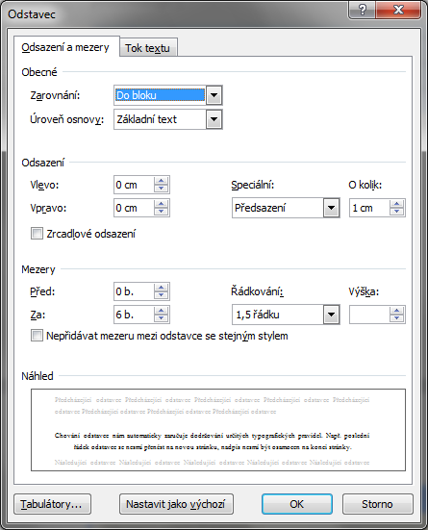

Obrázek 2 – Dialogové okno pro nastavení vlastnosti odstavce.

#### Řádkování

Pro většinu dokumentů je nejvhodnější volbou jednoduché řádkování. Jsou však případy, kdy je vhodné řádkování upravit:

* V odstavci použijete horní a dolní index. Tím se šířka příslušného řádku zvětší. V tomto případě je lepší nastavit jednotné řádkování pro celý odstavec.
* Je-li šířka řádku příliš velká, je lepší zvětšit řádkování. Tato úprava zlepší čitelnost textu.

#### Jakým způsobem oddělujeme odstavce?

Pro oddělení odstavců od sebe se používají dva základní způsoby:

* Odsazení prvního řádku odstavce. Zde dodržujte tu zásadu, že poslední řádek předchozího odstavce musí být delší než odsazení prvního řádku následujícího odstavce. Toto nelze kontrolovat automaticky.
* Proklad – vložení mezery mezi odstavce. U beletrie či novin se proklad buď nepoužívá nebo se použije proklad jednoho řádku. U odborných textů se zpravidla volí proklad menší. Proklad se nastavuje příkazem Formát – Odstavec nastavení hodnoty Mezera Za a Před.

#### Umísťování odstavce na konec stránky

Při formátování odstavce mohou vzniknout tyto problémy:

* Odstavec, který tvoří nadpis nebo popisek k obrázku, který za ním následuje, se ocitne na konci stránky. To je nepřípustné. Tomu automaticky zabráníte nastavením atributu tohoto odstavce s názvem Svázat s následujícím v záložce Tok textu v okně Odstavec. 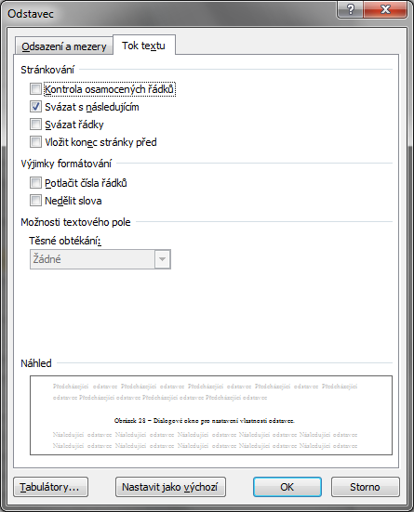

Obrázek 3 – Dialogové okno pro nastavení toku textu u odstavce.

* Víceřádkový odstavec bude rozdělen na dvě stránky. To může být nepřípustné u nadpisů, odrážek, tabulek. Tomu automaticky zabráníte nastavením atributu tohoto odstavce s názvem Svázat řádky v záložce Tok textu v okně Odstavec.
* Víceřádkový odstavec bude rozdělen na dvě stránky tak, že na jedné ze stran zůstane pouze jeden řádek. Toto je nepřípustné. Tomu automaticky zabráníte nastavením atributu tohoto odstavce s názvem Kontrola osamocených řádků v záložce Tok textu v okně Odstavec.
* U odstavce, který je nadpisem, je potřeba zajistit, aby byl umístěn na začátek stránky. Toto automaticky zajistíte nastavením atributu tohoto odstavce s názvem Vložit konec stránky před v záložce Tok textu v okně Odstavec.

Shrnutí

Z této kapitoly byste si měli zapamatovat především tyto poznatky:

1. Základní typografická pravidla pro psaní **interpunkčních** a dalších znamének.
2. Typografická pravidla pro psaní **čísel**.
3. Písma se dělí na: **bezpatková**, **patková** a **kaligrafická**.
4. Základní typografická pravidla pro formátování **odstavců**.

Normy při psaní publikací

Pokud píšete publikaci (příspěvek do časopisu, bakalářskou práci, diplomovou práci, …), musíte se řídit předpisy a normami, které jsou na daný typ publikace kladeny. Většinou zadavatel či vydavatel práce tyto předpisy zveřejní na svých webových stránkách.

Katedra matematické analýzy a aplikací matematiky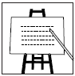 zveřejnila obsahové, procesní a formální pravidla pro psaní závěrečných prací na adrese <http://mant.upol.cz/cs/pravidla_psani.asp>. Zde je popsáno, jak má vypadat závěrečná práce po stránce formální i obsahové. Je zde například uvedeno: „Úprava textu by měla být přizpůsobena příslušné bibliografické normě ČSN 016910.“

Bibliografická norma ČSN 01 6910

Tuto norma, jejíž přesný název je: Úprava písemností zpracovaných textovými editory, vydal Český normalizační institut a byla naposledy aktualizována v roce 2007.

Obsahem této normy jsou pravidla:

* jak psát členící (interpunkční) znaménka, zkratky, značky, čísla a číslice,
* jak zvýrazňovat text,
* jak členit textů a označovat jejich částí,
* jak upravovat nadpisy,
* jakou volit velikost a formát papíru, druh a velikost písma,
* jak psát poštovní adresy.

Mnoho těchto pravidel jsme si uvedli v kapitole týkající se obecných typografických pravidel. Přesto, pokud chcete, aby vaše práce byla ve všech směrech správná, doporučuji do této normy nahlédnout. Normu není problém najít v Internetu.

Normy pro vytváření bibliografických odkazů

Bibliografické odkazy jsou nedílnou součásti každé vědecké práce. Je proto dobré vědět, jak správně odkazy vytvářet a jak podle pravidel vytvořit citaci. Předem je potřeba vědět, že existuje mnoho způsobů jak citovat použitou literaturu v odborném textu:

* V České republice je nejvíce rozšířena mezinárodní norma **ISO 690 a ISO 690-2**.
* Citační styl **MLA** je určen pro formální úpravu odborných textů v humanitních disciplínách (jazykověda, literatura, kulturologie, komparatistika aj.). Styl MLA standardizuje psaní odborných textů po formální a stylistické stránce, včetně formátování a rozvržení stránky, citování zdrojů, úpravy zkratek, poznámek pod čarou apod.
* Citační styl **APA** je nejčastěji používaným citačním stylem ve společenských vědách (psychologii, sociologii, antropologii aj.). Manuál APA (Publication Manual of the American Psychological Association) obsahuje pravidla pro strukturování obsahu a formální úpravu odborného textu, včetně pravidel pro odkazování citací uvnitř textu a vytváření seznamu použité literatury. Styl APA není jen citačním stylem, ale poskytuje návod, jak správně vytvářet odborné texty ve společenských vědách.
* Styl organizace **IEEE** se používá především v technických disciplínách. Kromě citací upravuje i formátování celé publikace.

Jak sami vidíte, možností, jak citovat je mnoho. Důležité je tedy držet se pravidel, které stanovuje organizace, pro kterou publikaci píšete.

Katedra matematické analýzy a aplikací matematiky na svých stránkách upravuje pravidla citací takto:

*Práce musí obsahovat kompletní seznam použitých zdrojů, včetně zdrojů elektronických. Pravidla pro bibliografické citace stanovuje norma ČSN ISO 690 "Bibliografické citace". (Skutečnost je ovšem taková, že nejen různé státy, ale i různá vydavatelství mají pro psaní seznamu použité literatury vlastní pravidla, týkající se většinou pořadí údajů v citaci s jejich podrobnostmi, a také oddělovačů mezi nimi.)*

*Základní citace jednosvazkového díla obsahuje:*

* *příjmení a jméno autora (např. Bláha, V.). U společných publikací více autorů se uvádějí všichni (oddělují se čárkou). Je-li autorů více než tři, uvádí se pouze jméno prvního autora a "kol.". Tituly a hodnosti autorů se v citaci neuvádějí.*
* *název (píše se v jazyku citované publikace),*
* *vydání (např. 2. vyd.),*
* *nakladatelské údaje = místo (v jazyku díla, např. London), název nakladatelství (např. SNTL/ALFA). Místo a nakladatelství se odděluje dvojtečkou (např. Praha: SNTL),*
* *rok vydání.*

Příklad:

[1] Rudin, W., Principles of Mathematical Analysis, 3. vydání. McGraw-Hill, Inc., New York, 1976.

*Základní citace článku v časopise obsahuje:*

* *příjmení a jméno autora (autorů),*
* *název článku,*
* *název časopisu (nejedná-li se o periodikum, pak se píše za slovem In),*
* *rok vydání,*
* *ročník (svazek),*
* *číslo,*
* *strany.*

Příklad:

[4] Li, T.Y., and Yorke, J.A., Period three implies chaos, American Mathematical Monthly 82, 985 (1975).

*Základní citace ve sborníku obsahuje:*

* *příjmení a jméno autora (autorů),*
* *název stati,*
* *název sborníku za slovem In,*
* *místo vydání,*
* *nakladatel,*
* *rok vydání,*
* *v případě periodického sborníku ročník (svazek),*
* *strany.*

Příklad:

[7] Kubáček, L., Kubáčková, L.: Dvouetapové sítě s podmínkami typu I a II. In: Sborník příspěvků spolupracovníku a žáku k devadesátinám profesora Josefa Vykutila, Vojenský zeměpisný ústav, Praha, 2002, 58–72.

*U dalších zdrojů informací musí být uveden přesný zdroj. Platí stejné zásady jako u ostatních dokumentů. Za název se uvádí druh nosiče v hranatých závorkách, např. [online], [CD ROM], [disk]. U online dokumentů musí být uvedena přesná internetová adresa. Uvádí se také datum aktualizace nebo poslední revize a u online dokumentů se v hranatých závorkách píše také datum citování, tj. datum, kdy byla informace skutečně přečtena.*

*Příklad citace internetového zdroje:*

[10] Fermat's theorem [online], dostupné z: http://en.wikipedia.org/wiki/Fermat_theorem, [citováno 15. 5. 2007].

*Příklad citace z denního tisku:*

[16] Šteinerová, J. Film, který se zrodil ve Varech, vyhrál lvy. Karlovarské noviny [online]. 2004-03-08; 06:53:07 [cit. 2004-03-08; 15:47]. Dostupné v mediální databázi TAMTAM: . Číslo záznamu ZV 20040308000001.

*Odkaz na citaci v textu se uvádí buď jako pořadové číslo (obvykle v závorkách, např. [2]), pod nímž je citace uvedena v seznamu literatury na konci textu, nebo pomocí příjmení autora (autorů) a roku vydání, které jsou uvedeny v závorce, např. [Smith 1990]. V prvním případě jsou citace v seznamu literatury řazeny a průběžně číslovány buď v pořadí, v jakém se na ně odkazujeme, nebo jsou seřazeny abecedně podle jmen autorů. Ve druhém případě jsou citace seřazeny vždy abecedně podle jmen autorů.*

Vytváření publikací pomocí programu Word 2007

V této kapitole se budeme věnovat pokročilým funkcím Wordu, které jsou zaměřeny na tvorbu publikací.

Oddíly

Oddíl je část dokumentu. Může to být jeden odstavec, stránka nebo i více stránek. Pokud jste s oddíly v dokumentu nepracovali, potom váš dokument obsahuje pouze jeden oddíl – celý dokument.

K čemu jsou oddíly dobré? V každém oddílu můžete mít nastaveny různé vlastnosti dokumentu, například:

* okraje stránky,
* formát nebo orientace papíru,
* ohraničení stránky,
* svislé zarovnání textu na stránce,
* [záhlaví a zápatí](javascript:AppendPopup(this,'867372521_1')) ,
* počet sloupců,
* čísla stránek,
* poznámky pod čarou a vysvětlivky.

Pokud tedy chcete, aby první strana dokumentu byla orientována vodorovně a druhá svisle, musíte k tomu použít oddíly.

#### Vytvoření oddílu a jeho vlastnosti

Oddíl v dokumentu vytvoříme tak, že na libovolné místo vložíme **konec oddílu** pomocí tlačítka **Konce** v sekci **Vzhled stránky** na kartě **Rozložení stránky**.

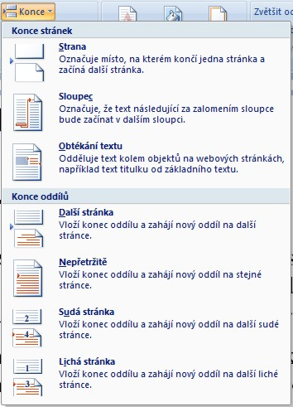

Obrázek 4 – Vložení konce oddílu

Zde si můžete vybrat různé typy konců oddílů podle toho, jaký oddíl vlastně chcete vytvořit:

* **Další stránka**. Pokud si vyberete tento typ konce oddílu, bude nový oddíl začínat na další stránce. Tento konec použijte, pokud chcete měnit vlastnosti oddílu na úrovni stránky (velikost okrajů, orientaci stránky).
* **Nepřetržitě**. Tento typ konce, kterému se také říká průběžný, zahájí nový oddíl na stejné stránce. Průběžný konec oddílu se používá k provedení změny formátování, jako je například změna počtu sloupců na stránce.
* **Sudá a lichá stránka**. Tímto koncem oddílu docílíte toho, že nový oddíl bude začínat na následující sudé nebo liché stránce. Pokud chcete, aby kapitoly dokumentů vždy začínaly na liché nebo na sudé stránce, použijte tento typ konce.

Vlastnosti oddílu nastavujeme stejně jako vlastnosti celého dokumentu. Jen při nastavení příslušné vlastnosti je potřeba dát pozor, aby se tato změna promítla jen v aktuálním oddílu.

Pokud chcete změnit formát stránky, použijte dialogové okno, které vyvoláte stisknutím tlačítka v pravém dolním rohu sekce **Vzhled stránky** na kartě **Rozložení stránky**.

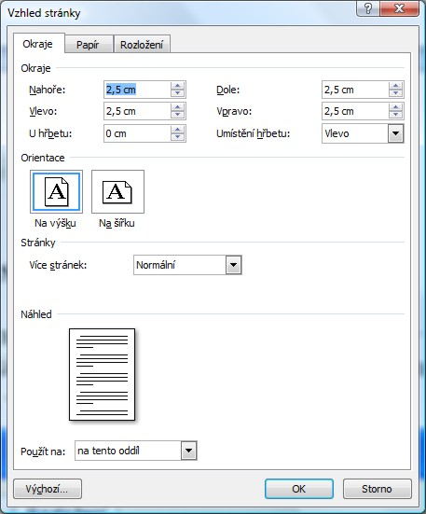

Obrázek 5 – Nastavení vlastností oddílu

Zde podle potřeby nastavte okraje, orientaci i vlastnosti stránek dle vašich požadavků. Důležité je v poli **Použít na** vybrat hodnotu „na tento oddíl“. Po stisknutí tlačítka **OK** se zvolené vlastnosti nastaví, ale pouze na aktuální oddíl. Obdobně můžete nastavovat vlastnosti v záložkách **Papír** a **Rozložení**.

#### Sloupce

S oddíly úzce souvisí i sloupce. Pokud budete mít v celém dokumentu stejný počet sloupců, pak si vystačíte s jedním oddílem. Většinou však chcete rozdělit text na sloupce pouze u části textu (strana, dvě, …). V tom okamžiku se bez oddílu neobejdete, i když si to asi ani neuvědomíte.

Pokud chcete text psát ve více sloupcích, vytvořte více sloupců stisknutím tlačítka **Sloupce** v sekci **Vzhled stránky** na kartě **Rozložení stránky**. Po jeho stisknutí se zobrazí toto okno:

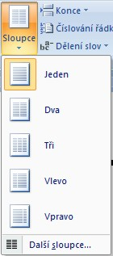

Obrázek 6 - Vytvoření více sloupců

Zde si myší můžete vybrat počet sloupců. Po výběru počtu sloupců se text v aktuálním oddíle přeformátuje do příslušného počtu sloupců. Pokud máte v dokumentu pouze jeden oddíl, bude celý dokument naformátován do příslušných sloupců.

Pokud jste před stisknutím tlačítka **Sloupce** měli vybraný libovolně dlouhý text, vytvoří se z tohoto textu nový oddíl a v něm se vytvoří příslušný počet sloupců.

Při práci s textem v sloupcích můžete chtít ukončit text v příslušném sloupci a pokračovat ve sloupci dalším. Toto provede tak, že kurzor umístíte před text, který chcete umístit do dalšího sloupce, stisknete tlačítko **Konce** v sekci **Vzhled stránky** na kartě **Rozložení stránky** a zde vyberte možnost **Sloupec**.



Obrázek 7 – Vložení konce sloupce

Záhlaví a zápatí

**Záhlaví** respektive **zápatí** je oblast na listu, která se nachází nad respektive pod stránkou, na kterou píšeme. Do záhlaví se umísťují údaje o celém dokumentu (název, číslo kapitoly, logo a adresa firmy). V zápatí se většinou vyskytuje číslo stránky. Základní vlastností záhlaví i zápatí je ta, že jsou stejná (popřípadě s drobnými rozdíly) pro všechny stránky jednoho oddílu.

Záhlaví a zápatí je vidět pouze v zobrazení **Rozvržení při tisku**. Pokud je dokument v jiném zobrazení, záhlaví ani zápatí vidět není. Další možností prohlédnout si záhlaví a zápatí je v **Náhledu**.

#### Vytvoření záhlaví a zápatí

Pro vkládání záhlaví a zápatí použijte sekci **Záhlaví a zápatí** na kartě **Vložení**. V této sekci je tlačítko **Záhlaví**, pro práci se záhlavím a tlačítko **Zápatí**, pro práci se zápatím. My si ukážeme vložení záhlaví. U zápatí se postupuje analogicky.

Po stisknutí tlačítka **Záhlaví**, se rozvine seznam, ze kterého si můžete zvolit již předdefinované záhlaví:

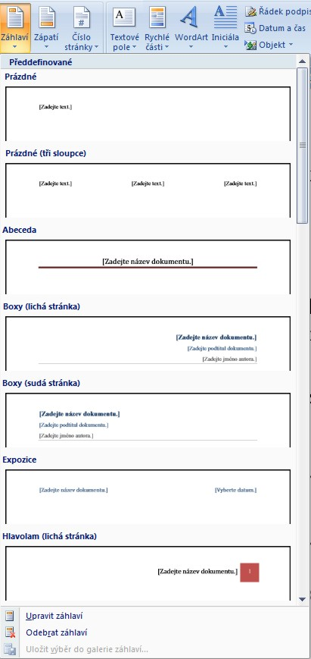

Obrázek 8 – Vložení záhlaví do dokumentu

Většinou vám bude stačit využít předdefinovaná záhlaví a zápatí. Ty byla vytvořena přímo firmou Microsoft a měla by odpovídat všem typografickým i estetickým zásadám. Pokud vám tyto předdefinované vzory nebudou stačit, budete si muset vytvořit záhlaví a zápatí vlastní.

Další možností je již vytvořené záhlaví odebrat tlačítkem **Odebrat záhlaví**. Pokud si chcete nadefinovat vlastní záhlaví nebo upravit již vytvořené záhlaví, stiskněte tlačítko **Upravit záhlaví**.

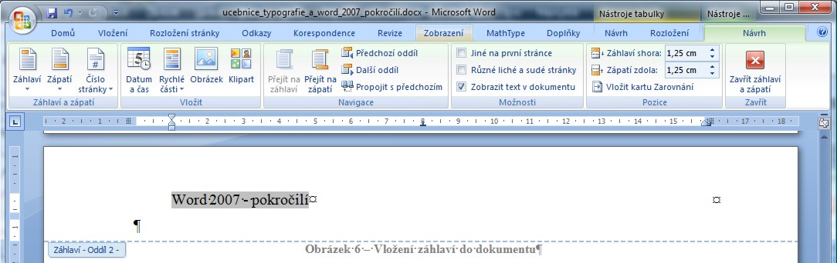

Obrázek 9 – Úprava záhlaví

Po stisknutí tohoto tlačítka se kurzor přesune do záhlaví a zpřístupní se karta **Návrh**, která slouží k detailní úpravě záhlaví nebo zápatí.

Co tedy vše můžete umístit do záhlaví respektive zápatí:

* Do záhlaví a zápatí můžete psát, vkládat do něj obrázky.
* Kromě běžného textu lze do záhlaví respektive zápatí vkládat i údaje, které se dynamicky mění. Je to například jméno autora, datum vytvoření, tisku, editace. Stačí si vybrat z rozbalovací nabídky **Rychlé části** na kartě Návrh.
* Velmi využívaná je možnost vložit do záhlaví nebo zápatí čísla stránek. K tomu slouží tlačítko Číslo stránky ze skupiny **Vložit,** která se nachází na kartě Návrh.

Pokud chcete skončit s editací záhlaví a zápatí, stiskněte tlačítko Zavřít záhlaví a zápatí.

Obsah dokumentu

Obsah je součástí většiny rozsáhlejších publikací. U odborných publikací se obvykle umísťuje na začátek textu, u krásné literatury na konec. Bylo by nesprávné pokoušet se obsah tvořit ručně. Neříkám, že je to nemožné. Pravdou ale je, že při jakékoliv změně dokumentu (změna formátu, úprava názvu kapitoly, …) je při ručním vytváření obsahu nutné jej znovu aktualizovat. A to je naprosto zbytečná a otravná práce, protože Word toto umožňuje provádět automaticky.

Podstatnou podmínkou k tomu, abychom automatické vytvoření obsahu mohli využít, je důsledné používání stylů u nadpisů kapitol. Obvykle se pro nadpisy používají styly Nadpis1, Nadpis 2 a Nadpis 3. U odborných publikací je zvykem jednotlivé kapitoly číslovat. Pro číslování můžete použít několik způsobů. Nejpoužívanější je způsob číslování pomocí arabských číslic, oddělených tečkou (např. 1 Úvod, 1.1 Názvosloví, 1.1.2 Termíny). Za poslední číslicí se již tečka nepíše. Základním pravidlem pro víceúrovňové číslování je nepoužívat více jak tři úrovně číslování, tj. maximálně tři čísla za sebou. Má-li dokument více úrovní nadpisů je možné využít těchto pravidel:

* hlavní nadpisy nejsou číslovány – tyto nadpisy jsou zdůrazněny tak, že začínají vždy na začátku liché stránky,
* nadpisy čtvrté a nižší úrovně se nečíslují – ke zdůraznění těchto nadpisů se používá jejich odlišení pomocí formátování písma.

Pokud chcete umět vložit do dokumentu obsah, musíte umět pracovat se styly a používat víceúrovňové číslování. Jestliže tyto dovednosti nemáte, doporučuji si je dostudovat pomocí nápovědy programu, internetu nebo knihy, například Microsoft Office Word 2007 – Podrobná uživatelská příručka od Kateřiny Pírkové, kterou vydalo nakladatelství Computer Press.

#### Vložení obsahu do dokumentu

Nejdříve si rozmyslete, kam chcete obsah vložit. Tam také umístěte kurzor. Potom použijte tlačítko **Obsah** v sekci **Obsah** na kartě **Odkazy**. Zobrazí se seznam, ze kterého si můžete vybrat již předdefinovaný styl obsahu.

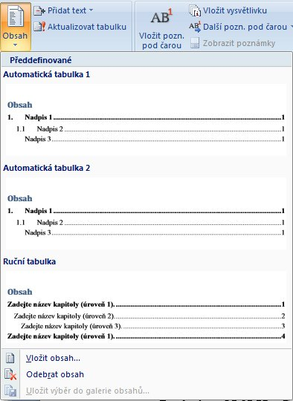

Obrázek 10 – Předdefinované styly obsahu

I zde platí to stejné jako u předdefinovaných záhlaví a zápatí: předdefinované vzory obsahu vám v drtivé většině případů budou stačit a proto jich využívejte. Pouze v případě, kdy předdefinovaný vzor nejde z nějakého důvodu použít, přistupte k těžšímu úkolu, kterým je přesná definice stylu obsahu.

Pokud si chcete sami nadefinovat styl obsahu, klepněte na tlačítko **Vložit obsah**. Zobrazí se toto okno:

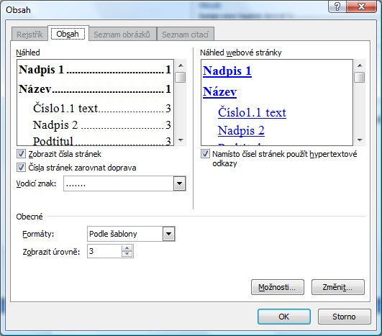

Obrázek 11 – Dialogové okno pro vytvoření obsahu.

K vložení obsahu slouží záložka **Obsah**. Zde můžete nadefinovat, zda chcete v obsahu zobrazit čísla stránek, jaký vodící znak použít. Důležité je správně navolit, do jaké úrovně bude obsah zobrazován. Pokud použijete výchozí třetí úroveň, budou do obsahu zahrnuty odstavce ve formátu Nadpis 1 až Nadpis 3. Tlačítkem **OK** obsah vložíte do dokumentu.

Pokud se v obsahu objeví odstavce, které tam nechcete zobrazit, může to být způsobeno tím, že jste omylem některý odstavec naformátovali do stylu nadpisu. Pokud tomu tak není, může to být způsobeno tím, že Word zahrnul do obsahu kromě stylů Nadpis 1, … i další styly. Toto můžete změnit stisknutím tlačítka **Možnosti**. Zobrazí se toto okno:

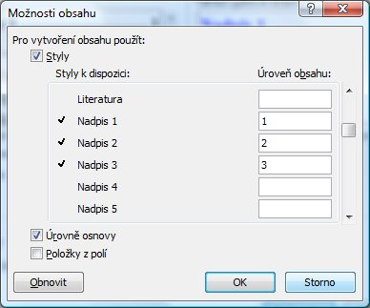

Obrázek 12 – Dialogové okno pro nastavení možností obsahu

V tomto okně je seznam všech stylů. Pokud některý styl chcete vyloučit z obsahu, smažte číslo v poli **Úroveň obsahu**. U stylů, které chcete mít zahrnuty v obsahu, tímto polem nastavujete úroveň v obsahu.

Takto vytvořený obsah můžete ještě dodatečně aktualizovat. Stačí na něj klepnout pravým tlačítkem myši a z místní nabídky si vybrat příkaz **Aktualizovat pole**. Zobrazí se toto dialogové okno:

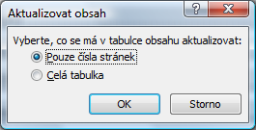

Obrázek 13 – Dialogové okno pro aktualizaci obsahu

Zde zvolte, zda chcete aktualizovat pouze čísla stránek nebo celý obsah (volba **Celá tabulka**).

Rejstřík

Rejstřík je seznam nejdůležitějších pojmů, které se v dokumentu vyskytují. U každého pojmu je seznam stran, kde se tento pojem vyskytuje. Rejstřík je velice užitečný v okamžiku, kdy čtenář něco hledá a nechce se mu procházet celý dokument. U elektronického textu by mohl použít hledání tohoto pojmu v dokumentu. To u papírové publikace nejde. Proto je zde rejstřík.

Ruční vytvoření a hlavně udržování rejstříku je značně problematické. Podle mě je to ještě obtížnější, než u obsahu. Naštěstí Word obsahuje funkci, která umí vytvořit rejstřík automaticky. Zde je to však poněkud složitější, než u obsahu. Každé slovo – pojem, které chcete do rejstříku vložit, je potřeba označit. To provedete takto:

1. Vyberte slovo nebo i více slov, které chcete do rejstříku vložit.
2. Použijte tlačítko **Označit položku** v sekci **Rejstřík** na kartě **Odkazy**. Zobrazí se toto okno:

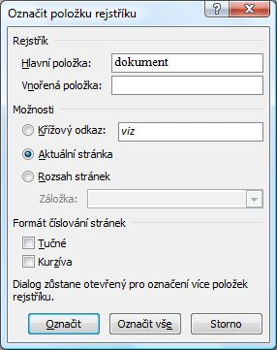

Obrázek 14 - Označení položky rejstříku

1. Do pole **Hlavní položka:** napište, pod jakým heslem má být označený text vložen do rejstříku. Pokud chcete, aby označený text byl vložen jako vnořená položka pod jiné heslo rejstříku, vyplňte i pole **Vnořená položka:**.
2. Klepněte na tlačítko **Označit**. Tlačítkem **Označit vše** můžete označit všechny výskyty daného řetězce v dokumentu.

Do textu se u označeného textu vloží položka, která slouží pro sestavení rejstříku. Tato položka je netisknutelná a v nastavení lze zakázat její zobrazování v textu.

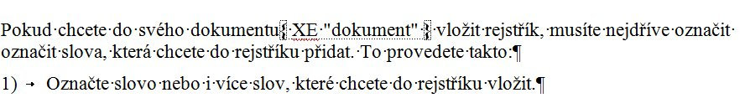

Obrázek 15 – Označená položka rejstříku

#### Vložení rejstříku do dokumentu

Jestliže máte označeny všechny položky rejstříku, můžete ho vložit do dokumentu. Stiskněte tlačítko **Vložit rejstřík** v sekci **Rejstřík** na kartě **Odkazy**. Zobrazí se toto okno:

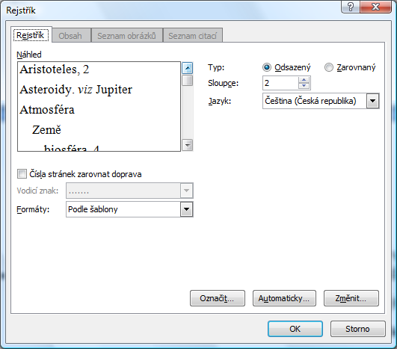

Obrázek 16 – Vložení rejstříku do dokumentu

K vložení rejstříku slouží záložka **Rejstřík**. Zde můžete nadefinovat, zda chcete v rejstříku zobrazit čísla stránek a jaký vodící znak použít. Pokud se vám nelíbí vzhled předdefinované rejstříku, můžete si v poli **Formáty** vybrat jiný vzhled. Tlačítkem **OK** rejstřík vložíte do dokumentu.

Citace a bibliografie

Pro práci s citacemi a bibliografiemi slouží stejnojmenná skupina z karty **Reference**.

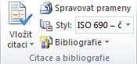

Obrázek 17 – Skupina Citace a bibliografie

Pro práci s citacemi a bibliografiemi potřebujete tyto tři základní činnosti:

* Vytvořit záznam o publikaci, kterou chcete citovat.
* Vložit citaci.
* Vytvořit seznam literatury – bibliografii.

Pojďme se podívat na tyto tři činnosti.

#### Vytvoření záznamu o publikaci

K této činnosti slouží tlačítko **Spravovat prameny**. Po jeho stisknutí se zobrazí toto okno:

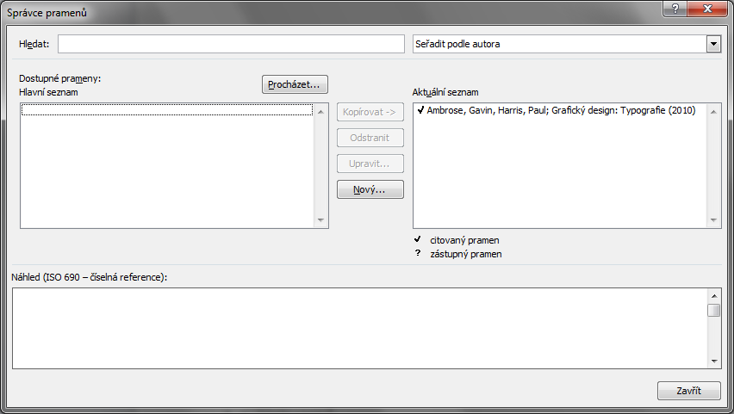

Obrázek 18 – Správce pramenů

V tomto okně si do dokumentu můžete přidávat již existující publikace, které jste již v minulosti citovali a jejich záznam uložili do souboru pramenů (tlačítkem **Procházet**) nebo si vytvořit zcela nový pramen tlačítkem **Nový**. Po jeho stisknutí se zobrazí dialogové okno, ve kterém vyplňte podrobnosti o dané publikaci.

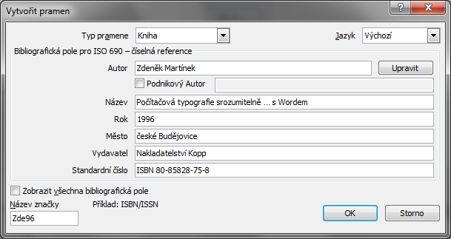

Obrázek 19 – Vytvoření záznamu o nové publikaci

#### Vložení citace

Jestliže máte vytvořen záznam o publikaci, kterou chcete citovat, můžete přistoupit k vytvoření vlastní citace. Umístěte kurzor na místo, kam chcete citaci vložit a stiskněte tlačítko **Vložit citaci**. Zobrazí se seznam publikací, které máte uvedeny v seznamu pramenů. Klepnutím na libovolný z nich vložíte citaci na tuto publikaci.

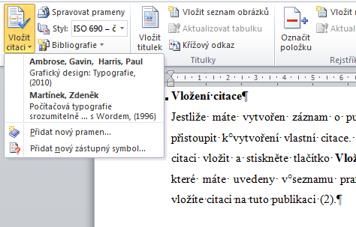

Obrázek 20 – Vytvoření citace

V seznamu styl si můžete vybrat, jakou citační normu chcete používat.

#### Vytvoření seznamu literatury

Seznam literatury se obvykle vkládá na konec publikace. Pokud máte správně vytvořeny všechny prameny, je to velice jednoduché. Umístěte kurzor na místo, kam chcete vložit seznam a stiskněte tlačítko **Bibliografie** – **Vložit bibliografii**.

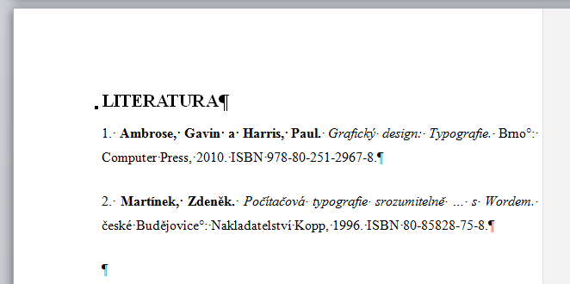

Obrázek 21 – Seznam literatury

Pokud budete po vložení bibliografie ještě potřebovat tuto rozšiřovat, je potřeba vždy seznam aktualizovat. K tomu stačí stisknout pravé tlačítko myši na seznamu a zvolit příkaz **Aktualizovat pole**.

Chcete-li aktualizovat všechna pole dokumentu (tedy i vlastní citace, obsah dokumentu, …), stiskněte zkratku Ctrl+A (pro výběr celého textu dokumentu) a potom stiskněte klávesu F9.

Revize, komentování a kombinování dokumentů

#### Revize

Revize je velice užitečný nástroj, který využijte kdykoliv bude pracovat s dokumentem více osob. Například můžete s vaším kolegou připravovat společný projekt. Většinou to probíhá tak, že něco napíšete vy, pak dokument pošlete kolegovi, ten něco opraví, případně doplní. A takto několikrát dokola. Dalším příkladem může být příprava smlouvy. Dostanete návrh smlouvy, ke které máte připomínky a doplňky. Ty byste rádi doplnili přímo do dokumentu. Je dost nešikovné v těchto případech používat různé barevné označování částí textu, které jste změnili nebo dokonce popis oprav a doplňků v druhém dokumentu. Daleko praktičtější a jednodušší je použít revize.

Revize neboli sledování dokumentu, zapnete tlačítkem **Sledování změn** ze skupiny **Sledování**  na kartě **Revize**.

Jakmile tuto funkci zapnete, budou všechny změny, které v textu uděláte, barevně odlišeny. Také text, který jste smazali, bude pouze přeškrtnut. Vše je uděláno tak, aby osoba, která takto opravený text dostane, mohla velice jednoduše rozlišit, co jste v dokumentu změnili. Text, kde jsme použili sledování změn, pak může vypadat takto:

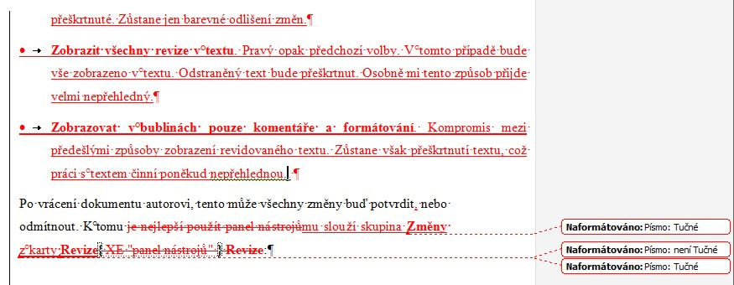

Obrázek 22 – Revize dokumentu

No, nevypadá to příliš přehledně, že? Nicméně i to se dá změnit. Především lze nastavit, jakým způsobem se mají změny zobrazovat. K tomu slouží tlačítko **Bubliny** ze skupiny **Sledování** na kartě **Revize**. Zde máte tyto možnosti:

* **Zobrazovat revize v bublinách**. V tomto případě se veškeré změny zobrazí v bublině při pravém okraji textu. Samotný text bude dobře čitelný, protože zde nebude nic přeškrtnuté. Zůstane jen barevné odlišení změn.
* **Zobrazovat všechny revize v textu**. Pravý opak předchozí volby. V tomto případě bude vše zobrazeno v textu. Odstraněný text bude přeškrtnut. Osobně mi tento způsob přijde velmi nepřehledný.
* **Zobrazovat v bublinách pouze komentáře a formátování**. Kompromis mezi předešlými způsoby zobrazení revidovaného textu. Zůstane však přeškrtnutí textu, což práci s textem činí poněkud nepřehlednou.

Ovšem i po této úpravě je text trochu zbytečně obohacen o prvky, které vůbec nepotřebujeme v okamžiku, kdy text pouze píšeme. Proto je zde pole s názvem **Zobrazit revize** (Popis: ik001.jpg). Zde si můžete zvolit:

* **Konečný**. Zobrazí se pouze text, jak vypadá po všech vašich úpravách. Vypadá to, jako by sledování změn nebylo zapnuto, ale pozor, zapnuto je. Jen se nezobrazuje.
* **Konečný se značkami**. Zobrazuje se aktuální text i se všemi revizními značkami.
* **Původní**. Zobrazí se původní text bez všech úprav. Jakmile však provedete jakoukoliv změnu, zobrazení se přepne na Původní se značkami.
* **Původní se značkami**. Zobrazuje se původní text i se všemi revizními značkami.

Po vrácení dokumentu autorovi, tento může změny buď potvrdit, nebo odmítnout. K tomu mu slouží skupina **Změny** z karty **Revize**:

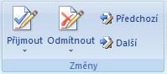

Obrázek 23 – Skupina Změny

Pomocí tlačítek Popis: ik002.jpg a Popis: ik003.jpg můžete přejít na předchozí respektive následující změnu. Aktuální změna se vždy zvýrazní a vy ji můžete pomocí tlačítka **Přijmout** přijmoutnebo pomocí tlačítka **Odmítnout** odmítnout. Po rozvinutí seznamu pod příslušným tlačítkem můžete zvolit přijetí, nebo odmítnutí všech změn v dokumentu.

Takto můžete procházet postupně všemi změnami v dokumentu a potvrzovat je, odmítat, nebo ponechávat k pozdějšímu posouzení. Vše je pohodlné a přehledné.

Funkci **Sledování změn** opět vypnete stejnojmenným tlačítkem.

#### Komentáře

Další užitečnou funkcí při spolupráci nad jedním dokumentem jsou komentáře. Pomocí nich můžete vložit k libovolné části textu poznámku, která slouží jako komentář osobě, která bude s dokumentem pracovat po vás. Pro práci s komentáři slouží stejnojmenná skupina z karty **Revize**.

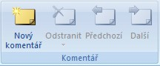

Obrázek 24 – Skupina Komentář

Komentář do textu vložte tlačítkem **Nový komentář** ze skupiny **Komentář** na kartě **Revize**. Po stisknutí tohoto tlačítka se vpravo vedle textu zobrazí bublina, kam můžete svůj komentář zapsat.

Komentáře můžete samozřejmě i odstraňovat (tlačítko **Odstranit**), případně jimi procházet (tlačítka **Předchozí** a **Další**).

#### Porovnání dokumentů

V předchozím textu jsme si ukázali, jak krásně využít sledování změn pro práci více lidí nad jedním dokumentem. Občas se vám však stane, že pracuje s jedním dokumentem více osob, sledování změn je vypnuté. A najednou se vám sejdou dvě verze stejného dokumentu. Co s tím? No určitě ne porovnávat slovo od slova a hledat rozdíly. Toto za vás opět udělá Word. Stačí k tomu použít funkci sloučení dokumentů.

Stiskněte tlačítko **Porovnat** ze skupiny **Porovnat** na kartě **Revize** a vyberte příkaz **Kombinovat**. Zobrazí se toto okno:

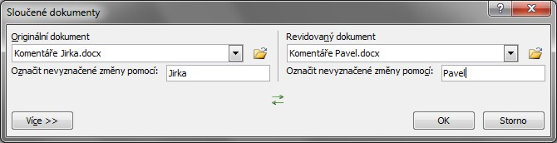

Obrázek 25 – Sloučení dokumentů

Zde navolte, co je originální dokument a co revidovaný a stiskněte tlačítko **OK**. Zobrazí se na první pohled nepřehledné okno:

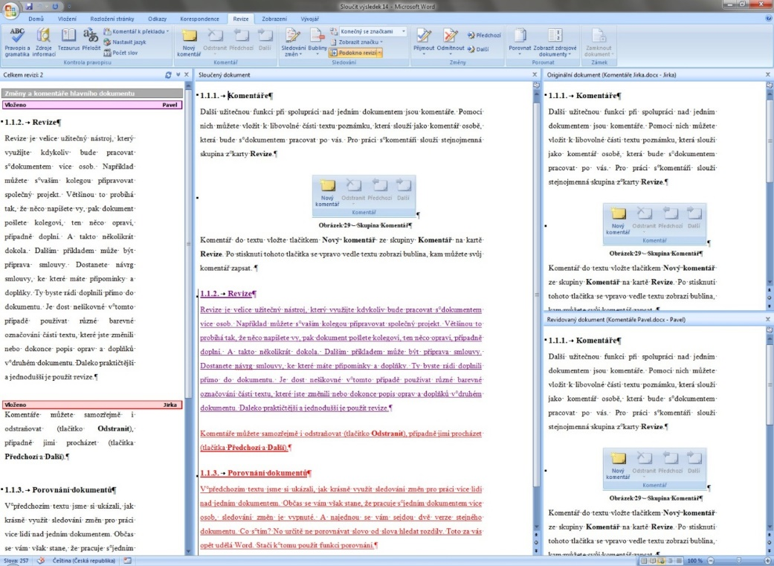

Obrázek 26 – Sloučený dokument

Když se však na okno pozorně zadíváte, uvidíte, že je to celkem zjevné. Vpravo jsou oba slučované dokumenty, uprostřed je zobrazen výsledný, sloučený dokument no a vlevo seznam všech změn. Podobně jako u revizí, změny můžete potvrdit, nebo odmítnout. Sloučený dokument pak můžete uložit jako standardní dokument.

Shrnutí

Z této kapitoly byste si měli zapamatovat především tyto poznatky:

1. **Oddíly** slouží k rozdělení dokuemntu na několik částí, u kterých můžete samostatně nastavovat různé vlastnosti. Oddíl může tvořit jeden odstavec, strana i několik stran.
2. **Záhlaví a zápatí** se nachází nad a pod textem. Záhlaví a zápatí slouží k umístění různých informací (název dokumentu, číslo kapitoly, logo a adresa firmy, číslo stránky, …).
3. **Obsah** dokumentu umí Word automaticky vygenerovat a vložit do dokumentu. Lze ho také velmi jednoduše aktualizovat. Důležité je však pro nadpisy používat styly Nadpis1, Nadpis 2 a Nadpis 3.
4. **Rejstřík** je seznam nejdůležitějších pojmů. Aby bylo možné ve Wordu vytvořit rejstřík, je důležité označit si položky, které rejstřík budou tvořit. Potom umí Word rejstřík automaticky vygenerovat a vložit do dokumentu.
5. Pro práci s citacemi a bibliografiemi potřebujete tyto tři základní činnosti:
   * Vytvořit záznam o publikaci, kterou chcete citovat.
   * Vložit citaci.
   * Vytvořit seznam literatury – bibliografii.
6. Společnou práci více osob s jedním dokumentem vám ulehčí používání **revizí**. Je tak možné sledovat všechny změny, které byly v dokumentu udělány. Užitečné je také vkládat do dokumentu **komentáře**, pomocí kterých předáváme kolegům informace důležité pro práci s dokumentem.

Psaní dokumentů v editoru LaTeX

Co je to LaTeX

LaTeX je typografickým systémem, který je určen k sazbě vědeckých a matematických dokumentů vysoké typografické kvality. Systém je rovněž vhodný pro tvorbu všech možných druhu jiných dokumentu, od jednoduchých dopisu po složité knihy. Systém LATeX je postaven na typografickém formátovacím programu TeX Donalda E. Knutha. V této souvislosti je dobré rozlišovat dva pojmy:

* **TeX** je počítačový program, vytvořený profesorem Donaldem E. Knuthem a je určen pro sazbu textů a matematických rovnic.
* **LaTeX** je balík maker, který umožňuje autorům sázet a tisknout jejich díla v nejvyšší možné typografické kvalitě, přičemž autor používá profesionály předdefinovaných vzhledů dokumentu. LaTeX byl původně napsán Leslie Lamportem. LaTeX užívá programu TeX jako sázecího stroje.

LaTeX je tedy nástroj pro tvorbu publikací. Pojďme se podívat na jeho výhody a nevýhody oproti klasickým textovým editorům.

Nejdříve tedy výhody:

* Pro LaTeX je vytvořeno několik profesionálních formátů, se kterými dokumenty vypadají „jako profesionálně vytištěné“.
* Velmi dobře je podporována sazba matematických vzorců.
* Uživatel musí zadávat jen několik lehce srozumitelných příkazů, které se týkají logické struktury dokumentu, a (téměř) se nepotřebuje zabývat technickými detaily tisku.
* Bez velké námahy mohou být vytvořeny také složité struktury jako poznámky pod čarou, seznamy literatury, obsahy, tabulky atd. stejně jako odkazy na stránku, čísla kapitol tabulek, obrázku, rovnic atd.
* TeX, základní program pro práci LaTeXu, je přenositelný na všechny užívané operační systémy, proto jej lze používat na libovolném hardware, a navíc TeX i LaTeX jsou i pres své vysoké kvality zdarma.

A jaké má LaTeX nevýhody:

* Práce v LaTeXu se podobá více programování než práci v textovém editoru. Pro někoho tedy může být náročnější.
* LaTeX není WYSIWYG systém. Výsledek své práce tedy nevidíte hned, ale až po vytvoření výstupního souboru.
* Ačkoli lze v předem připravených stylech snadno přizpůsobit jednotlivé parametry, zásadní změny předem stanovených formátu vyžadují vetší námahu.

Struktura dokumentu

Soubory vytvořené v LaTeXu musí mít pevně danou strukturu. Každý vstupní soubor musí začínat příkazem

\documentclass[options]{class}

Tímto příkazem autor specifikuje, jakého druhu bude vytvářený dokument. parametr class určuje třídu dokumentu. Zde může být:

* Nejčastěji používanou třídou je **article**. Je určen na kratší materiály, články a referáty.
* Pro rozsáhlejší dokumenty o několika kapitolách se používá třída **report**.
* Pro dokumenty o rozsahu mnoha kapitol použijte třídu **book**.
* Dále se používá třída **letter** pro dopisy a třída **slide** pro prezentace.

Pomocí parametru options můžete blíže specifikovat vlastnosti třídy dokumentu. Lze dokonce užít několika nepovinných parametrů najednou s tím, že je oddělíte čárkou. Nejpoužívanější parametry jsou tyto:

* 10pt, 11pt, 12pt Nastavuje velikost hlavního písma dokumentu. Není-li tato volba explicitně uvedena použije se pro základní písmo velikost 10pt.
* a4paper, letterpaper, … Nastavuje velikost stránky, na níž je provedena sazba výsledného dokumentu. Základní velikost je letterpaper. Mimo to lze užít a5paper, b5paper, executivepaper, a legalpaper.
* twocolumn LaTeX bude sázet dokument do dvou sloupců. .
* twoside, oneside Určuje, zda má být generován jedno nebo oboustranný výstup. Třídy article a report normálně užívají jednostranné a třida book oboustranné sazby.

Za tímto příkazem mohou následovat příkazy, které mají vliv na vzhled celého dokumentu, případně lze načíst balík maker příkazem:

\usepackage[options]{package}

Kde package je jméno balíku maker a options je seznam klíčových slov, které zjemňují, upřesňují či spouštějí některé speciální rysy balíku maker. Balíky maker lze rozšířit chování LaTeXu o nové funkce, vlastnosti a příkazy. Některé balíky maker jsou nedílnou součástí každé distribuce systému LaTeX Mnohé balíky jsou však distribuovány samostatně.

Po úvodním nastavení vlastností dokumentu se vkládá příkaz

\begin{document},

který označuje začátek vlastního těla dokumentu.

Styl stránek (předdefinované záhlaví a zápatí) se dá měnit pomocí příkazu

\pagestyle{style}

Parametr style příkazu definuje, který ze stránkových stylu se užije. LaTeX nabízí tři stránkové styly:

* plain tiskne čísla stránek na spodním okraji stránky ve středu paty stránky. Toto je základní stánkový styl.
* headings tiskne jméno aktuální kapitoly a číslo stránky v záhlaví každé stránky a pata stránky zůstává prázdná.
* empty nastavuje prázdné záhlaví i patu stánky.

Změnu stylu aktuální stránky lze provést příkazem

\thispagestyle{style}

Tělo dokumentu obsahuje vlastní text dokumentu a příkazy LaTeXu. Tělo dokumentu se ukončí příkazem

\end{document}.

Sázení textu

#### Vytváření odstavců

Při psaní textu postupujte stejně jako v jakémkoliv textovém editoru. Tedy nevytváříte konce řádků. Pokud toto provedete (stisknete klávesu Enter), do textu se místo konce řádku vloží mezera. Teprve, když klávesu Enter stisknete dvakrát za sebou (vložíte prázdný řádek), do textu se vloží konec odstavce. Pokud potřebujete v některém místě ukončit řádek, použijte příkaz:

\\ nebo \newline.

Pokud použijete příkaz.

\newpage

ukončíte v tomto místě aktuální stránku.

#### Vkládání speciálních znaků

Pro vkládání speciálních znaků má LaTeX vlastní notaci:

* V typografii se užívají pomlčky různých délek. Nejkratší je **spojovník** (-), pak následuje **krátká pomlčka** (--), pak **dlouhá pomlčka** (---). Odlišné je i matematické znaménko „**mínus**“ ($-$).
* Chcete-li do textu vložit **výpustek** (…), použijte příkaz \ldots.
* **Pevnou mezeru** do textu vložíte pomocí znaku „tilda“ – ~.

#### Nadpisy kapitol

Ve třidě article lze užít následujících příkazů vymezujících logickou strukturu článku:

\section{...} \paragraph{...}

\subsection{...} \subparagraph{...}

\subsubsection{...} \appendix

Třídy report a book rozpoznávají navíc tyto příkazy:

\part{...} \chapter{...}

Velikost mezer mezi jednotlivými oddíly velikost fontu jednotlivých úrovní nadpisu je nastavena automaticky LaTeXem.

Dva z těchto příkazů jsou poněkud zvláštní:

* Příkaz \part nemá vliv na číslování pořadí kapitol.
* Příkaz \appendix nemá žádný parametr. Pouze změní označení kapitol (pro třídu article označení oddílu) z čísel na písmena.

Příkaz

\tableofcontents

zajistí vytištění obsahu. Nadpisy a čísla stran se dozví LaTeX z předcházejícího zpracování vstupního souboru. Proto při úpravách nebo doplnění kapitoly je nutno zpracovat dokument programem LaTeX dvakrát (někdy i třikrát), aby bylo dosaženo správného výstupu.

Všechny příkazy pro logické dělení dokumentu existují také v tzv. ohvězdičkované verzi, tzn. za jméno příkazu se přidá znak hvězdička (*). Jméno oddílu vytvořeného příkazem v ohvězdičkované verzi se neočísluje a neuvede v obsahu.

Nadpis celého dokumentu se vysází příkazem

\maketitle

přičemž obsah titulní strany nebo nadpisu musí být předem zadán příkazy:

\title{...}, \author{...} a volitelně i \date{...}

před voláním příkazu \maketitle. Jako parametr příkazu \authors lze zadat několik jmen oddělených příkazem \and.

#### Křížové odkazy

Křížové odkazy lze vytvářet například na obrázky, tabulky, rovnice, … V podstatě na jakoukoliv část textu, kterou označíte příkazem:

\label{náveští},

kde návěští je název daného objektu, které si můžete zvolit sami. Na místo, kam chcete vložit křížový odkaz, pak stačí umístit příkaz:

\ref{náveští}.

LaTeX zamění tento odkaz reálným číslem oddílu, obrázku, tabulky či rovnice, jež byl označen příslušným příkazem label. Lze také použít příkaz:

\pageref{náveští}.

Na toto místo se pak umístí číslo stránky, kde se nachází příslušný příkaz label.

Podobně jako při vytváření obsahu, i v tomto případě je nutno zpracovat dokument programem LaTeX dvakrát, aby bylo dosaženo správného výstupu.

#### Tvorba seznamů

Pokud chcete vytvářet číslované nebo nečíslované seznamy, použijte:

* pro **číslovaný seznam**  příkaz \begin{enumerate},
* pro **nečíslovaný seznam** příkaz \begin{itemize}.

Jednotlivé položky seznamu vytvořte pomocí příkazu \item.

Ukončení seznamu proveďte příkazem \end{enumerate} respektive \end{itemize}.

Další podrobnosti k sázení textu v LaTeXu najdete zde (2) nebo na Internetu.

Sázení matematických vzorců

Pro psaní matematických vzorců máte tyto možnosti:

* Uvnitř odstavce matematický vzorec uzavřete mezi znak $ nebo znak \.
* Rozsáhlejší vzorce či rovnice je lepší sázet na zvláštní řádky. V tomto případě vzorec sázejte mezi příkazy:

\begin{displaymath} a \end{displaymath}.

* Pokud chcete, aby byla rovnice na zvláštním řádku a číslovaná, použijte příkazy:

\begin{equation} a \end{equation}.

Příklad:

*zdrojový text výsledek*

$ a^{2}+ a^{2}=c^{2}$ $a^{2}+b^{2}=c^{2}$

Do vzorců může vkládat množství symbolů a objektů:

* **Malá písmena řecké abecedy** se sází pomocí příkazů \alpha, \beta, … **velké písmena řecké abecedy** pomocí příkazů \Alpha, \Beta, …
* **Exponenty a indexy** se zadávají pomocí znaků ^ a _.
* Odmocninu vysázíte příkazem \sqrt, n-tou odmocninu pak příkazem \sqrt[n].

Podrobnější popis zápisu vzorců naleznete v (2) nebo na Internetu.

Shrnutí

Z této kapitoly byste si měli zapamatovat především tyto poznatky:

1. LaTeX je typografickým systémem, který je určen k sazbě vědeckých a matematických dokumentů vysoké typografické kvality. Rozlišujeme dva základní pojmy:
   * **TeX** je počítačový program, vytvořený profesorem Donaldem E. Knuthem a je určen pro sazbu textů a matematických rovnic.
   * **LaTeX** je balík maker, který umožňuje autorům sázet a tisknout jejich díla v nejvyšší možné typografické kvalitě, přičemž autor používá profesionály předdefinovaných vzhledů dokumentu. LaTeX byl původně napsán Leslie Lamportem. LaTeX užívá programu TeX jako sázecího stroje.
2. Jaká je struktura dokumentu v LaTeXu.
3. Měli byste mít přehled o tom, jak se sází v LaTeXu text a rovnice.